KV-Knickschutzfeder verhindert Knickbelastungen am Kabeleintritt

Kabelverschraubungen für Baumaschinen sind oftmals rauen Einsatzbedingungen und hohen dynamischen Belastungen ausgesetzt, die vor allem die Kabeleintrittsstellen strapazieren. Für die Installation an Maschinen zur Betonbearbeitung hat die AGRO AG, Teil der KAISER GROUP, eine besonders robuste Sonderlösung entwickelt. Die auf Basis der Progress-Kabelverschraubung konstruierte Spezialausführung ist mit einer Knickschutzfeder aus gewendeltem Edelstahl ausgestattet. Der Knickschutz fängt selbst hohe dynamische Biegebelastungen sicher am Kabeleintritt ab und schützt das Kabel zuverlässig vor Schäden durch Quetschung und Abknicken an der Druckmutter. In die Kabelverschraubung integrierte Klemmbacken optimieren die Zugentlastung und stellen sicher, dass die EMV-Schirmkontaktierung trotz starker dynamischer Beanspruchung voll erhalten bleibt. Mit seinem Progress-Baukastensystem verfügt AGRO über ein variantenreiches, vielfältig kombinierbares Standardprogramm mit unterschiedlichen Knickschutz-Optionen. Dazu zählen Verschraubungen mit Knickschutzfedern und Biegeschutztrompeten, die mit ein- oder zweiteiligem Dichteinsatz erhältlich sind. Weitere Kombinationsmöglichkeiten ergeben sich durch kurze oder lange metrische oder Pg-Anschlussgewinde. Darüber hinaus führt der Hersteller auch aus EPDM gefertigte Knickschutztüllen mit kurzem metrischen und Pg-Gewinde im Sortiment.

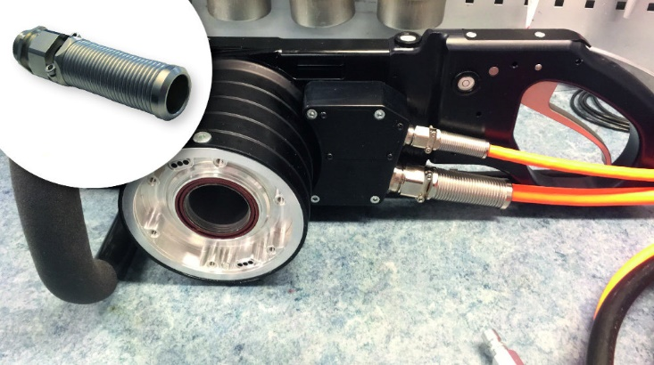
Bild: EMV-Kabelverschraubung mit Klemmbacken und Knickschutzfeder verkraftet hohe dynamische Belastungen

(Foto: KAISER GmbH & Co. KG)

KAISER Elektroinstallations-Systeme
Unterputz . Hohlwand . Betonbau . Einbaugehäuse . Erdung . Kabelverschraubungen . Werkzeuge . Energieeffizienz . Brandschutz . Schallschutz . Strahlenschutz . Bauen . Steckbare Installation. Connectivity

Bilder: | kv_knickschutz_2000.jpg | Zeichen: | 1.382
Dateiname: | 202408020_pm_knickschutz-kv.docx | Datum: | 20.08.2024

Unternehmensprofile
Die KAISER GmbH & Co. KG mit Sitz in Schalksmühle (NRW) produziert und vertreibt über 4.000 Produkte und Systeme für die Elektroinstallation in den Bereichen Unterputz, Hohlwand, Betonbau und Kabelverschraubung. Als innovativer Systemanbieter beliefert das 1904 gegründete Familienunternehmen das Elektrohandwerk und die Industrie auch mit praxisgerechten Lösungen für spezielle Bauanforderungen wie den Brand-, Schall- und Strahlenschutz, das Bauen im Bestand und die Energieeffizienz. Das Unternehmen ist Teil der KAISER GROUP, der als weitere Marken die schweizerische AGRO AG sowie die belgische HELIA N.V. und die ATTEMA B.V. (Niederlande) angehören.

Die schweizerische AGRO AG entwickelt und produziert seit 1953 hochwertige Lösungen für das Kabelmanagement und die Elektroinstallation. Das Unternehmen gehört mit seinen zahlreichen Innovationen und Patenten zu den Pionieren auf dem Gebiet der Kabelverschraubung. Mit einem Produktsortiment von mehr als 7.000 Artikeln sowie werkseigenem zertifizierten Prüflabor werden die Anforderungen der Branche in Industrie und Handwerk umfassend abgedeckt. AGRO verfügt über ein dichtes Netz fachkundiger Distributoren in weltweit 40 Ländern und unterhält in Shanghai eine eigene Niederlassung für den chinesischen Markt. Das in Hunzenschwil, Kanton Aargau, ansässige Unternehmen beschäftigt rund 120 Mitarbeitende und ist seit 2002 Teil der KAISER GROUP, der als weitere Marken die KAISER GmbH & Co. KG sowie die belgische HELIA N.V. und die ATTEMA B.V. (Niederlande) angehören.

Weitere Informationen:  KAISER GmbH & Co. KG  Ramsloh 4  58579 Schalksmühle  Tel.: +49(0)23 55 / 8 09-0  Fax: +49(0)23 55 / 8 09-21  E-Mail: info@kaiser-elektro.de  Internet: www.kaiser-elektro.de | gii die Presse-Agentur GmbH  Immanuelkirchstr. 12  10405 Berlin  Tel.: +49(0)30 / 53 89 65-0  Fax: +49(0)30 / 53 89 65-29  E-Mail: info@gii.de  Internet: www.gii.de

